PS LAB SHEET 10

IT24103582

Tharindu K T D S

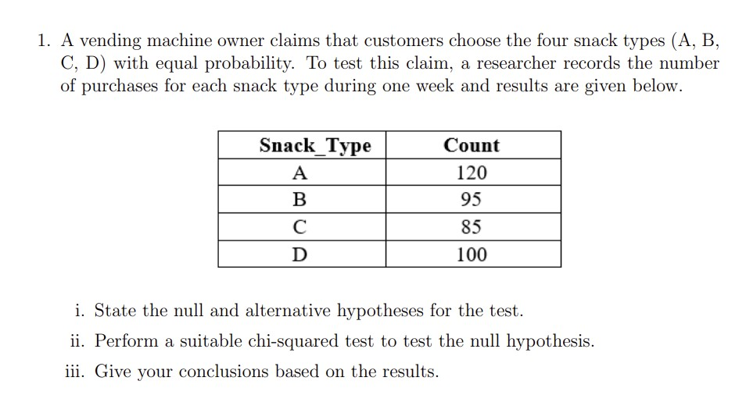

1)

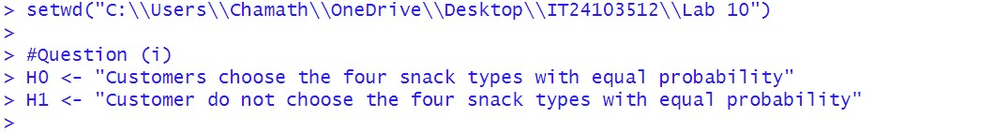

2) 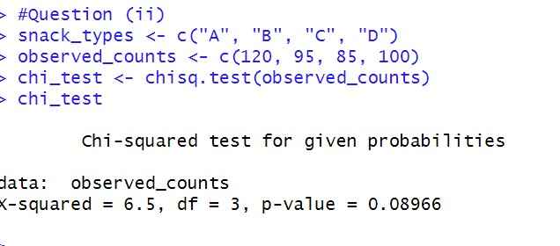

3)

